**TD N° 1 : Guide de questions/réponses système locomoteur**

Ce guide de questions constitue une **base** de connaissances incontournables à acquérir.

Les évaluations et votre pratique nécessiteront un apprentissage plus développé.

**1/ Quels sont les différents systèmes en lien avec le système locomoteur et quels sont leurs rôles ?**

|  |  |
| --- | --- |
| **Système** |  |
| **Système** |  |
| **Système** |  |
| **Système** |  |
| **Système** |  |

**2/ Indiquez les os principaux**

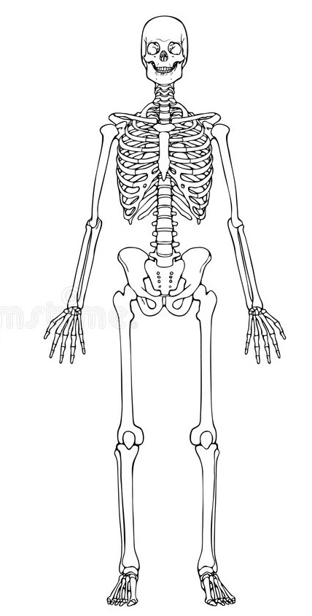

**3/ Indiquez les grandes divisions du squelette**



**4/ complétez le schéma suivant :**

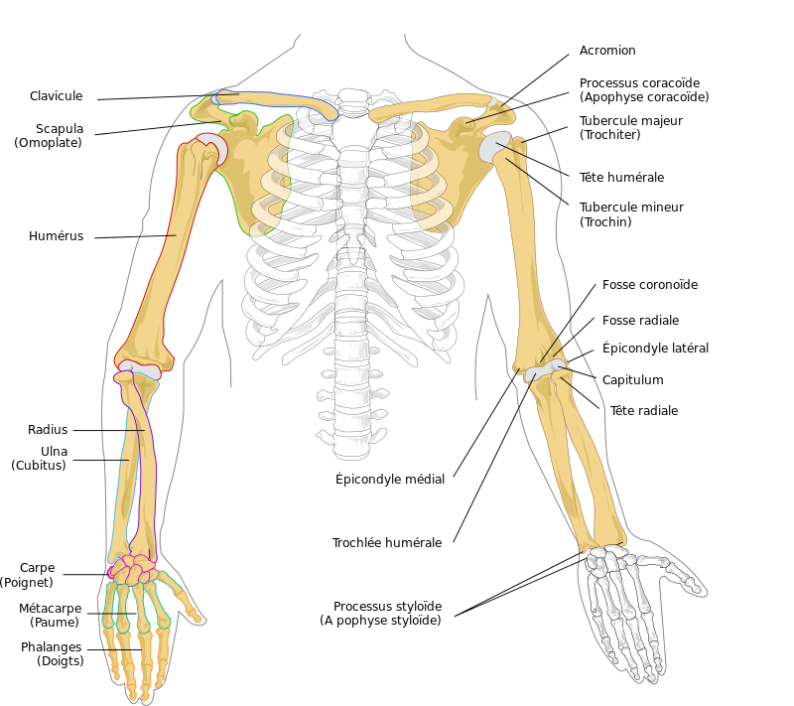

**5/ Complétez le schéma suivant :**

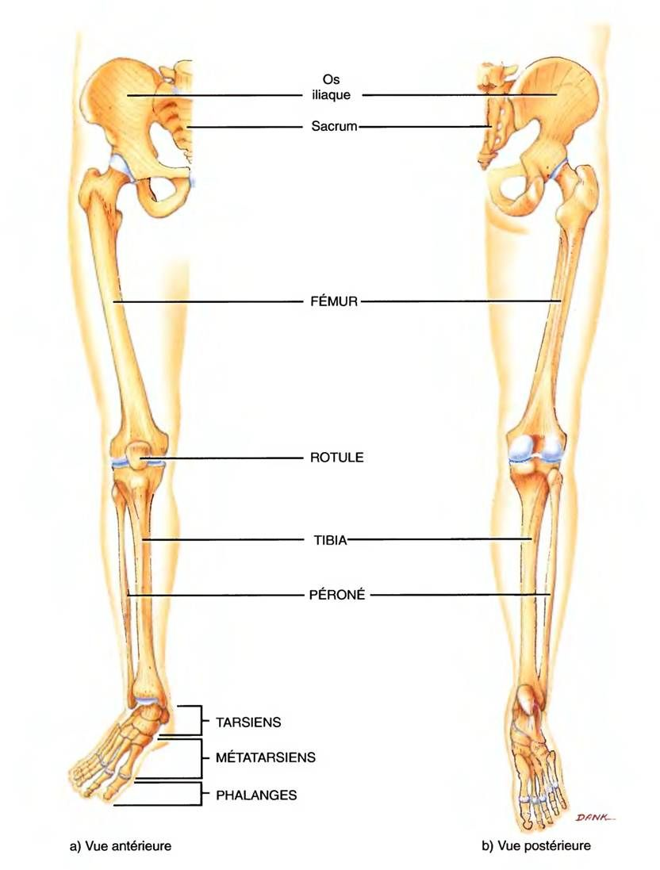

**6/ Dessinez un os long et annotez-le :**

**7/ Inscrivez le nom et le nombre des vertèbres :**

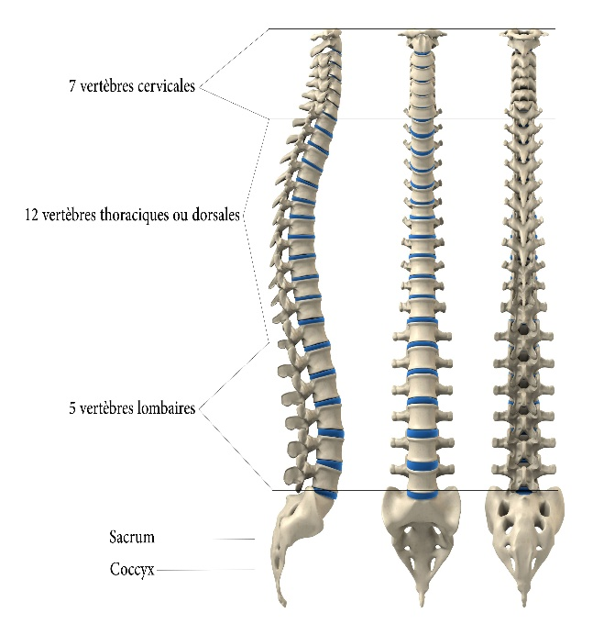

**8/ Décrivez les étapes du processus de croissance de l’os.**

**Citez les facteurs influençant la fabrication de l’os :**

* - **croissance en ……………………** : ossification diaphysaire 🡪 …………………….. de …………………………………. (présent chez l’enfant) se transforme petit à petit en os
* - **croissance en ……………………** : équilibre entre les ostéocytes : les ………………. (+) et les ………………..… (-) 🡪 présents dans le périoste
* - **Facteurs influençant** : équilibre entre les ……………… et les…………, facteurs ……….…., facteurs…………., facteurs ………….., facteurs ………….., facteurs ……..……. .

**9/ Décrivez la croissance osseuse :**

Elle se fait :

* En ……………..…. : ostéoblastes en couche superficielle de l’os.
* En …………….….. : c’est le …………..…… de croissance qui permet l’allongement de l’os. L’atteinte de ce ……………….. par différents processus pathologiques est responsable de l’inégalité de longueur du segment osseux respectif.
* La fermeture physiologique du ……………..…. de …………….…. annonce la fin de la croissance ……………………...

**10/ Complétez le schéma du genou :**

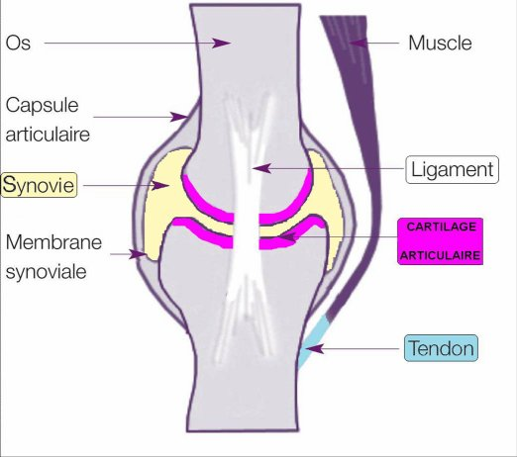

**11/ Complétez les rôles des systèmes vasculaires et nerveux :**

* **Vasculaire** : transport des ………………... et de ……….… dans le corps par l’intermédiaire des ………………., retour du ……………….... et des déchets par les ……………….. et drainage par le système …………………………………..…. .
* **Nerveux** : transport des messages ……………………………………….. par des influx …………………………………… entre le …………………….…. et le reste du corps.

Voies ………………………. et …………………………… et l’arc ………………..

**12/ Expliquez le fonctionnement et l’intérêt de l’appareil os/cartilage/muscle :**

* Il permet la mobilité …………… et la ……………….. posturale.
* La capsule articulaire ……………..……. permet un contact atraumatique et fluide entre 2 …………. ……………..
* Tendons : tissu conjonctif ………………. entre l’………... et le……………..….. .
* Ligaments : relient 2 ………….. entre eux : élasticité et stabilité
* Muscles : force aux …………………..… , maintien de la ……………….. et production de ………….… .

**13/ Reliez les définitions correspondantes :**

* Epiphyse - Partie intermédiaire entre diaphyse et épiphyse
* Diaphyse - Trou osseux physiologique
* Métaphyse - Cellule destructrice de l’os
* Foramen - Membrane qui enveloppe l’os
* Ostéoclaste - Cellule osseuse indifférenciée
* Périoste - Cellule protectrice d’os
* Ceinture scapulaire - Partie centrale des os longs
* Ostéocyte - Extrémités des os longs
* Ceinture pelvienne - Correspond aux épaules
* Cartilage de croissance - Correspond au bassin
* Ostéoblaste - Présent chez l’enfant, permet la croissance en

longueur

**14/ Complétez les définitions suivantes :**

* Abduction : mouvement d’un membre qui ……………….….. de l’axe médian du corps.
* Adduction : mouvement d’un membre qui ………………..……. de l’axe médian.
* Canal rachidien : passage physiologique dans les vertèbres pour faire passer la ………….. ……………….. (spinale).
* Canal ………………………… : centre des os longs où se situe la ……………….….. ……………….. .
* Moelle ……………. : elle est le siège de l’hématopoïèse (fabrication des ……. ……………..).
* Moelle ………………. : partie du système nerveux central qui se prolonge en dessous du tronc …………., au niveau du bulbe ……………………. Elle est contenue dans le canal rachidien.
* SNC : …………… + …………... ………………………
* SNP : nerfs ………………………….… et crâniens 🡺 prolonge le ……………….

**15/ Complétez les définitions :**

* ……….… : vaisseau sanguin qui conduit le sang du cœur aux autres tissus de l'organisme. Les ………….. pulmonaires conduisent un sang pauvre en oxygène du cœur vers les poumons
* ……………… : vaisseau sanguin qui permet le transport du sang de la périphérie (organes ou tissus) vers le cœur ; et des poumons vers le cœur : via les ………..… pulmonaires
* Le système ……………..….. : est formé de très petits vaisseaux qui drainent les liquides interstitiels de l’organisme vers des organes lymphoïdes comme les ganglions lymphatiques puis vers la circulation sanguine
* Muscles …………………. : ou muscles viscéraux, assurent la mobilité des structures internes (viscères), leurs mobilisation ne dépend pas de la volonté.
* Muscles …………………. : ou muscles squelettiques, sont situés autour du squelette et assurent les mouvements volontaires.

**16/ quels sont les facteurs déterminants du vieillissement et les risques qu’ils induisent ?**